Mercredi 20 mai HISTOIRE 1ère pro
Révisions sur le SE2 : J’ai choisi deux corpus, l’un qui porte sur la situation 1 : la rafle du Vel’d’Hiv et l’autre sur la situation 2 : Jean Moulin et l’unification de la Résistance.
Je vous demande donc de parcourir les documents nous verrons demain ce que nous arriverons à traiter avec le français d’hier que nous n’avons pu corriger.
A tout à l’heure
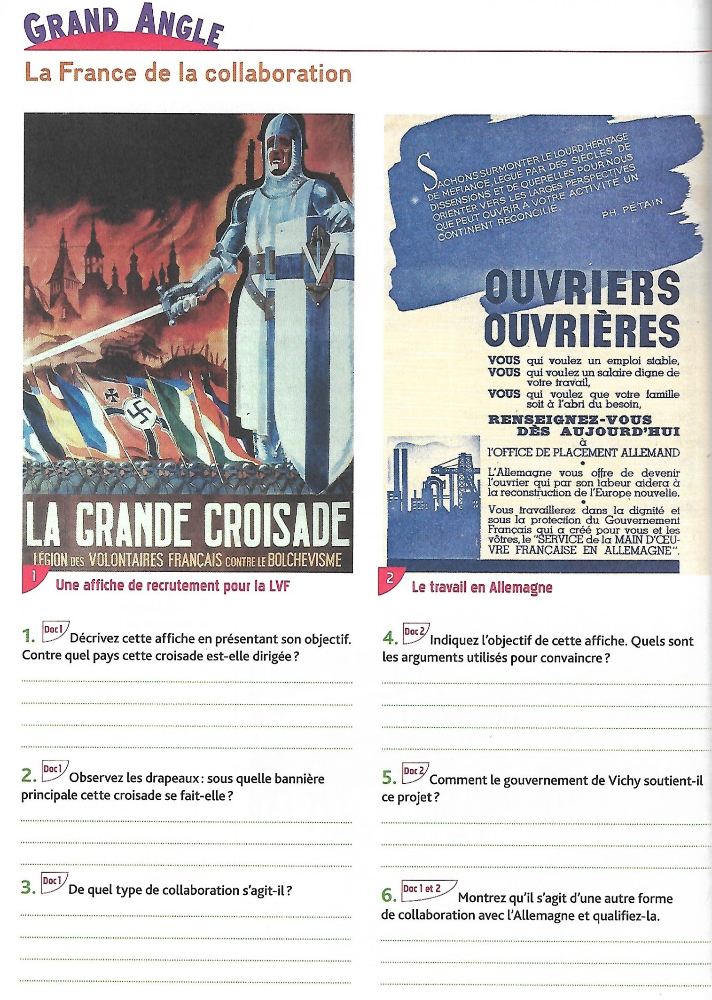

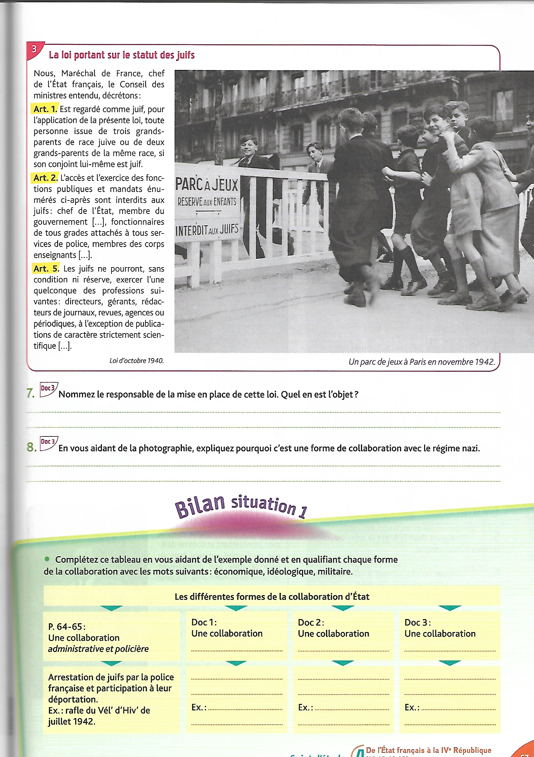
Passons maintenant au second sujet d’étude
